Presseinformation

LOSYCO: Zwei Großprojekte erfolgreich abgeschlossen

Bielefeld – LOSYCO vermeldet den erfolgreichen Abschluss von zwei Großprojekten zur Schwerlastbeförderung in Österreich und im tschechischen Südmähren. In den neu eingerichteten Produktionsstätten zweier namhafter Unternehmen hat der Intralogistik-Spezialist sein LOXrail-Schienensystem in der Variante mit 25 mm Wellendurchmesser installiert. Auf den flureben im Hallenboden fixierten Schienen werden jetzt schwere Baugruppen – Fahrerkabinen bzw. Werkzeugmaschinen – auf speziell adaptierten Transportwagen entlang der Montagelinie bewegt. Das innovative, langlebige und wartungsarme LOXrail-Fördersystem zeichnet sich durch hohe Wirtschaftlichkeit in Anschaffung und Betrieb aus. Mit seinem flexibel konfigurierbaren Schienenlayout lässt es sich ohne langwierige konstruktive Modifikationen den bestehenden örtlichen Gegebenheiten anpassen. „In Wien wurde eine vormalige Lagerhalle zur Produktionsstätte umgerüstet, was eine rechteckige Auslegung der Förderlinie erforderlich machte. Durch den Einbau von Kreuzungen und Förderplattformen mit kombinierter Längs- und Querrollenachse konnten wir diesen räumlichen Anforderungen problemlos entsprechen“, erklärt LOSYCO-Vertriebsleiter Manuel Granz. Während in der dortigen Montagehalle die Beförderung der tonnenschweren Lasten von Hand erfolgt, hat LOSYCO beim zweiten Projekt einen Taktstangenantrieb integriert, der die Montageplattformen kontinuierlich zentimeterweise von einer Station zur nächsten bewegt. „Beide Projekte zeigen, wie sich mithilfe wirtschaftlicher Fördertechnik Methoden der Fließfertigung auch für die Montage sperriger und tonnenschwerer Erzeugnisse mit überschaubarem Investitions- und Installationsaufwand realisieren lassen. Für Maschinen- und Anlagenbauer ergeben sich erhebliche Effizienzgewinne durch schnellere Durchlaufzeiten, erhöhten Durchsatz, transparente Prozess- und Materialplanung sowie eine exakt getaktete Auftragsabwicklung“, sagt LOSYCO-Geschäftsführer Derek P. Clark.

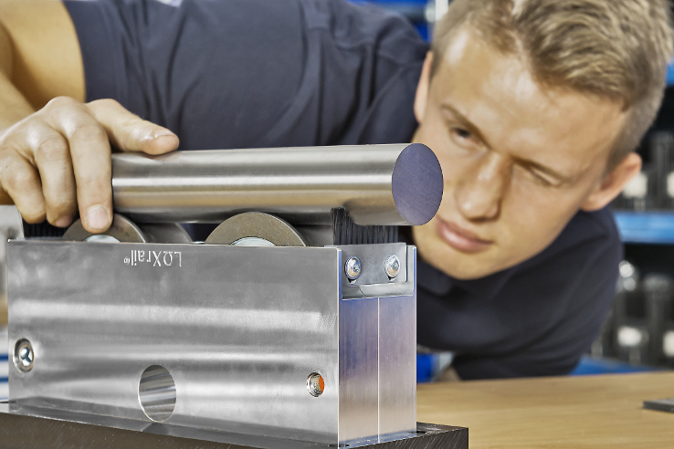

Bild: Das wirtschaftliche LOXrail-Schienensystem übernimmt den Baugruppen-Transport in zwei neuen Montagelinien für den Maschinen- und Fahrzeugbau

Bilder: | radsatz_schiene | Zeichen: | 1.951
Dateiname: | 201804022_loxral-projekte_wien-cz | Datum: | 08.05.2018
Unternehmenshintergrund
Die Bielefelder Losyco GmbH plant, produziert und installiert Intralogistiksysteme für die Fertigungsindustrie. Kernstück des von erfahrenen Ingenieuren 2016 neu gegründeten Unternehmens ist das Schienensystem LOXrail®, mit dem auch tonnenschwere Lasten manuell oder mit Hilfsantrieben leicht und präzise bewegt werden können. Das unter dem Dach der August Dreckshage GmbH gefertigte Produktspektrum umfasst überdies verschiedene Förder- und Transporteinrichtungen wie Ketten- und Rollbandförderer, Systeme für die Material- und Lagerhaltung sowie Lärmschutzkabinen und Maschinenverkleidungen. Außerdem unterstützt LOSYCO seine Kunden mit umfangreichen Beratungsleistungen bei der Produktionsumstellung auf Lean Manufacturing und Fließfertigung.

Kontakt:  LOSYCO GmbH  Ein Mitglied der DRECKSHAGE-Familie  Derek P. Clark  Walter-Werning-Straße 7  33699 Bielefeld  Tel.: 05 21 / 94 56 43 - 0  Fax: 05 21 / 94 56 43 - 399  E-Mail: info@losyco.com  Internet: www.losyco.com |  | gii die Presse-Agentur GmbH  Immanuelkirchstraße 12  10405 Berlin  Tel.: 0 30 / 53 89 65 - 0  Fax: 0 30 / 53 89 65 - 29  E-Mail: info@gii.de  Internet: www.gii.de

